Учреждение образования

«Белорусский государственный технологический университет»

**Кафедра информатики и веб-дизайна**

**Лабораторная работа №3**

Анализ качества интерфейса

Выполнил:

Студент 2 курса 1 группы ФИТ

Савостин Антон Дмитриевич

**2019 г.**

**Название работы:** Анализ качества интерфейса.

**Цель работы:** познакомиться с различными направлениями веб-дизайна и оценить примеры дизайна сайтов с точки зрения критериев качества.

Адрес ресурса: перевозка.бел

Целевая аудитория: заказчики с территории РБ и СНГ, нуждающиеся в услугах грузоперевозок.

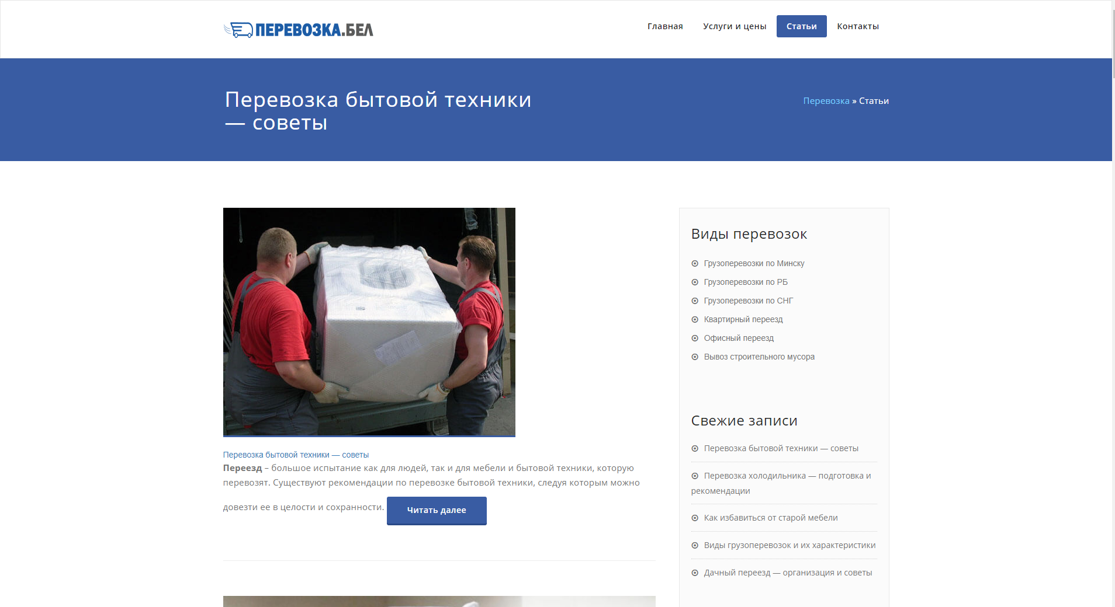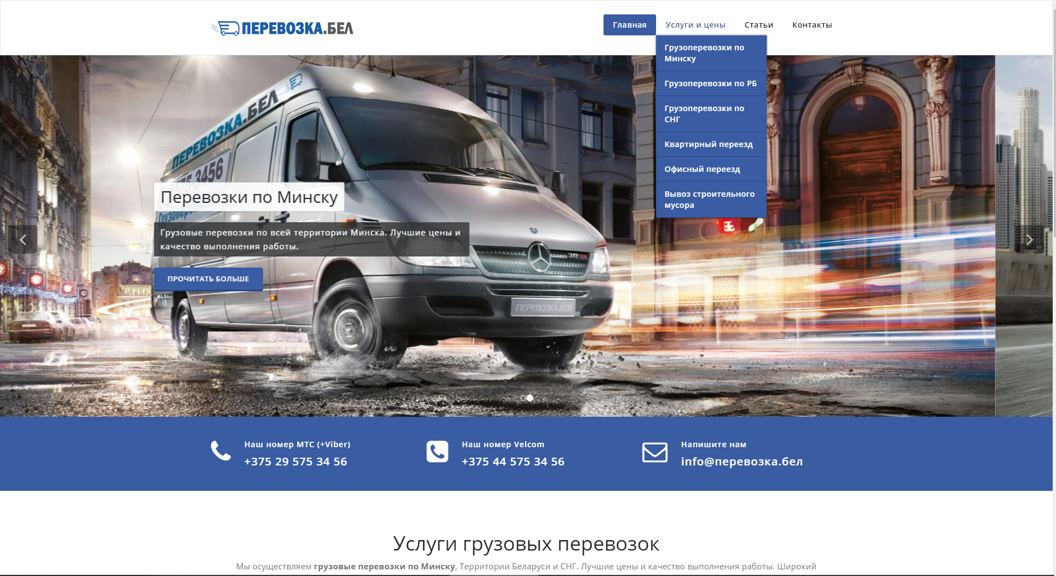

Сайт корректно отображается на разных платформах и имеет мобильную версию.

Есть текст приветствия.

Цель сайта: предоставить сведения о грузоперевозочной компании пользователю. На начальной странице есть основные контактные данные, подробные данные о перевозках можно получить перейдя по ссылке. Логотип представлен в виде небольшой кнопки-ссылки, выполненной в минималистичном стиле.

Поиск на сайте отсутствует из-за небольшого количества страниц. Меню выполнено в виде выпадающего списка разделов. Навигация работает на всех страницах одинаковым образом. На всех страницах сайта есть логотип, являющийся ссылкой на начальную страницу. Наглядно видно текущее положение в структуре сайта. Внешний вид навигационных элементов унифицирован. Поиск и регистрация не реализованы.

Сайт прост и понятен, человеческие ошибки не возникают. Обучение не требуется, ускорять взаимодействие с сайтом не требуется.

Сайт использует белый и синий цвета, простые и незамысловатые шрифты и пиктограммы. Содержимое страниц выровнено по ширине, на главной странице используются несколько колонок, на прочих – одна. Интерактивные карты и схемы проезда отсутствуют. Ссылок на соцсети нет.

Сайт выполнен в минималистичном стиле, с использованием единой цветовой гаммы и с использованием анимации, дизайн интуитивно понятен, высокий уровень доброжелательности.

Адрес ресурса: perewezem.by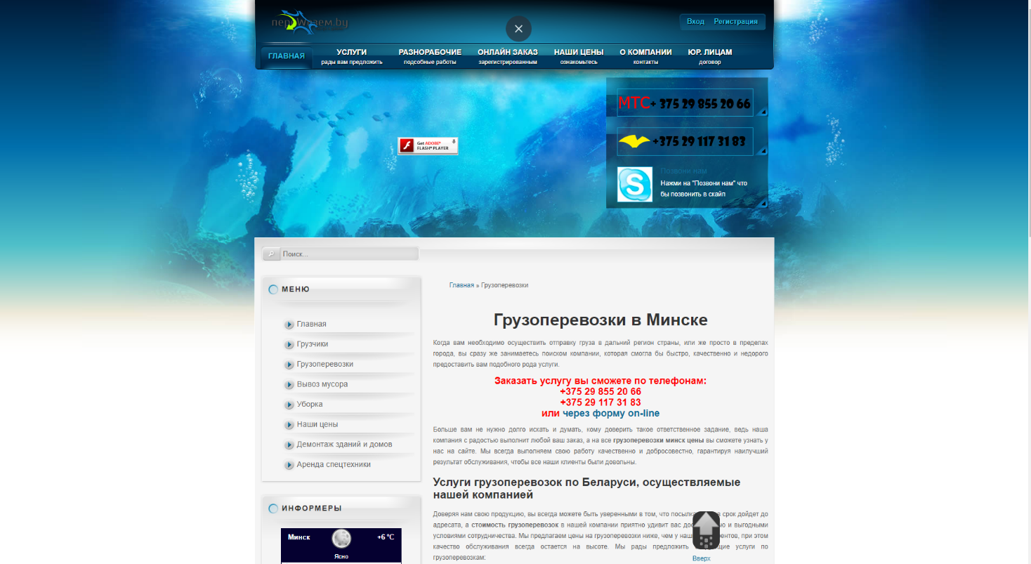

Целевая аудитория: заказчики с территории РБ и СНГ, нуждающиеся в услугах грузоперевозок.

Сайт корректно отображается на основных платформах, но не имеет мобильную версию, на мобильных устройствах использование затруднено.

Имеется вступление-приветствие.

Цель сайта: предоставить сведения о грузоперевозочной компании пользователю.

На начальной странице присутствуют все необходимые элементы. Логотип представлен в виде небольшой кнопки-ссылки.

Все навигационные элементы присутствуют на сайте. Меню огранизовано в виде выпадающего списка и списка ссылок в левой части сайта. Навигация работает на всех страницах одинаково. На всех страницах сайта есть логотип, являющийся ссылкой на начальную страницу. Наглядно видно текущее положение в структуре сайта. Одновременно используются 2 стиля навигационных элементов, многие ссылки дублируются, вводя в замешательство. Поиск практически бесполезен. Есть регистрация на сайте.

Множество мест, продуцирующих ошибки. Следует придерживаться одинакового стиля оформления навигационных элементов, убрать нерабочее поле поиска, структурировать страницы сайта. Обучению не способствует переполненность сайта ненужными информерами, неработающими ссылками, неудачный выбор цветовой гаммы, стиля и размера шрифта. Ускорить взаимодействие можно с помощью разгрузки сайта, увеличения размеров и доступности важнейших элементов, группировки схожих элементов рядом, вместо их разбрасывания по странице.

Сайт использует белый цвет и множество градиентов синего. Шрифт мелкий и неудобный для чтения. Содержимое страниц выровнено по ширине. На всех страницах используется одна колонка информации. Логотип сайта расположен вверху страницы, контакты расположены в разных частях страницы. Нет ссылок на соцсети. Понравилась возможность позвонить с помощью Skype в один клик.

Дизайн сайта в основном вызывает напряжение и сложности с работой. Множество ссылок и поиск на сайте не работают. Множество элементов на сайте не выполняют свои функции, используются устаревшие технологии. Запас доброжелательности пользователя уничтожается в течение нескольких минут использования сайта.

**Выводы**

Качество сайта напрямую влияет на отношение пользователя к компании в целом. Некачественный сайт с легкостью сможет заставить пользователя отказаться от услуг даже крупной и надежной компании, ведь сайт представляет собой визитную карточку и лицо компании. В то же время, качественный и неперегруженный сайт, выполненный в соответствии с принципами юзабилити создаст хорошее впечатление небольшой и малоизвестной компании.